

自主防災力

パワーアップ講座のご案内

**災害時の避難行動や避難所での対応について学び、実際に体験することで、災害に強いコミュニティを作りましょう。**

|  |  |  |
| --- | --- | --- |
| **開催日時** | **開催場所** | **プログラム** |
| 12月14日（土）  　　 15日（日）  【午前】10:00～12:00  【午後】13:30～15:30  各日２回実施 | 加東市  やしろ国際学習塾  多目的室  （加東市上三草1175） | ・ワークショップ「災害時どうする？高齢者や障害者の避難行動、避難所での対応」  ・体験プログラム（災害時における「食」について）  ※４回のうちいずれか１回にご参加下さい。 |

**主催：兵庫県北播磨県民局**

**実施：特定非営利活動法人 兵庫県防災士会**

**※プログラムは変更になる場合がありますので、予めご了承ください。**

**県広報等への掲載のため、当日の研修風景の写真撮影を行います。**

**対象者：西脇市、三木市、小野市、加西市、**

**加東市、多可町にお住まい、おつとめの**

**防災・減災活動に興味がある地域の皆さま**

**募集期間：令和6年9月１3日（金）～12月6日（金）**

**午前９時から受付開始**

**（各回定員４０名 先着順）**

**参加費：無料**

**申込方法：電子申請サービスでお申し込み下さい。申請ＵＲＬ・ＱＲコードは次項参照。**

**次項様式に必要事項を記入の上、郵送・FAX送信によるお申し込みも可能です。**

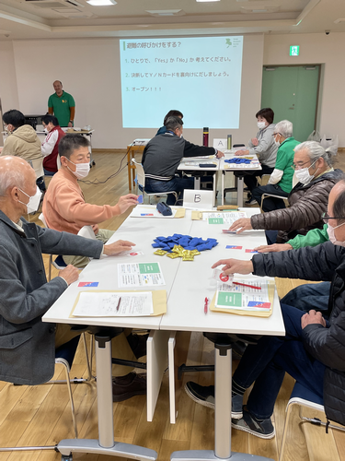

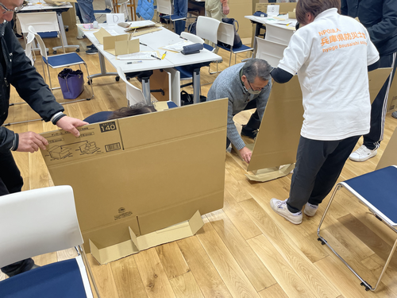

皆さまのご参加を

お待ちしております。

**申し込み・問い合わせ**

**兵庫県北播磨県民局総務企画室総務防災課**

**〒673－1431**

**兵庫県加東市社字西柿1075－2**

**Tel:0795－42－9318　Fax:0795－43－0169**

**令和６年度自主防災力パワーアップ講座　参加申込書**

**送付先ＦＡＸ番号：0795－43－0169**

|  |  |  |  |  |  |  |
| --- | --- | --- | --- | --- | --- | --- |
| 団体名 |  | | | | | |
| 役職・氏名 |  | | | | | |
| 住　所 | 〒 | | | | | |
| 電話番号 |  | | FAX番号 | |  | |
| E-Mail |  | | | | | |
| 参加希望回  ※第２希望まで  記入して下さい | 第１希望 | 12月　　日 午前・午後 | | 第２希望 | | 12月　　日 午前・午後 |

**電子申請ＵＲＬ：https://www.e-hyogo.elg-front.jp/hyogo/uketsuke/form.do?id=1722215613177**

C:\Users\m096486\Desktop\1722215613177_.png

　　　　　　　　　　　　　←こちらのQRコードをスキャンして、簡単に登録ができます。

　　・後日記入いただいた住所または、メールアドレスへ受講日決定通知を送付します。

　　・ご記入いただいた内容は、本研修会の開催以外には利用いたしません。

　　・各回の定員に限りがあるため、第１希望のみ記入された場合は参加いただけないことがあります。

　　・以下のＨＰから様式を入手していただくことも可能です。

**https://web.pref.hyogo.lg.jp /nhk01/r6jisyubousakouza.html**

**アクセス**

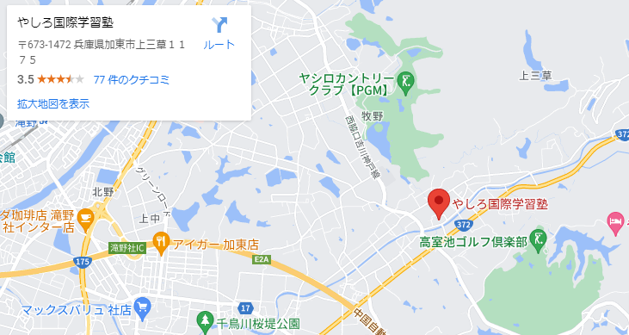

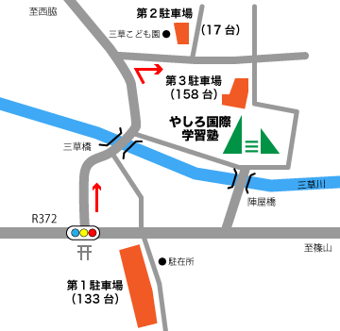

・第１駐車場からは徒歩約10分